Họ tên: ………….………………………..…..……………… Lớp: 7A1/7A2 …... Ngày: …. / … / 20….
ÔN TẬP HÌNH HỌC (BUỔI 3)
I. Bài tập luyện tập
Bài 1.1. Hai đường thẳng AB, CD cắt nhau tại O tạo thành bốn góc không kể góc bẹt. Biết 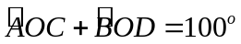. Tính số đo của mỗi góc tạo thành. | 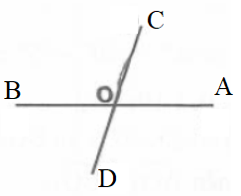

Bài 1.2. Cho hình bên, có 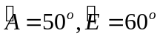, góc C1 hơn góc C2 là 10°, góc C2 hơn góc ACE là 10°.  Chứng tỏ rằng AB // CD; CD // EF. | 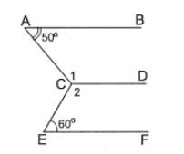
Bài 1.3. Cho hình bên, biết ; 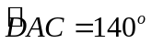; 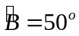; 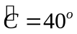.  Chứng minh rằng:  - AD // CF  - AD // BE | 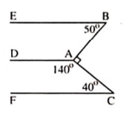
Bài 1.4. Cho tam giác ABC có 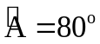. Gọi Cx là tia đổi của tia CB. Tia phân giác của góc B cắt các tia phân giác của các góc ACB, Acx theo thứ tự ở I, K.
a) Tính số đo các góc BIC.
b*) Tính số đo các góc BKC.
Bài 1.5. Cho tam giác ABC có AB = AC. Gọi M là trung điểm của cạnh BC.
a) Chứng minh: Tam giác ABM và tam giác ACM bằng nhau.
b) Lấy D là một điểm bất kỳ trên đoạn thẳng AM. Chứng minh: DB = DC
c) Lấy điểm I sao cho M là trung điểm của DI. Chứng minh: CB là phân giác của góc DCI.
Bài 1.6. Cho tam giác ABC vuông tại A. Tia phân giác của góc B cắt cạnh AC tại D.
a) Cho biết góc 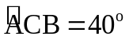. Tính số đo góc ABD.
b) Trên cạnh BC lấy điểm E sao cho BE = BA. Chứng minh rằng: 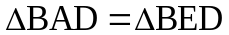 và 
c) Gọi F là giao điểm của BA và ED. Chứng minh rằng: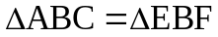
d*) Vẽ CK vuông góc với BD tại K. Chứng minh rằng ba điểm K, F, C thẳng hàng.
II. Bài tập bổ sung
Bài 2.1. Cho tam giác ABC vuông tại A, cạnh AB bằng cạnh AC, H là trung điểm của BC.
a) Chứng minh: 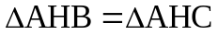
b) Chứng minh: AH vuông góc với BC
c) Trên tia đối của tia AH lấy điểm E sao cho AE = BC, trên tia đối của tia CA lấy F sao cho
CF = AB. Chứng minh BE = BF.
d*) Tính số đo góc EBF.

BÀI TẬP VỀ NHÀ
Bài 1. Cho hình bên có Ax // By; 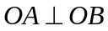 và 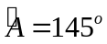. Tính số đo góc B. | 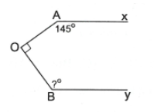
Bài 2. Cho hình vẽ, có Ax // By, Tính số đo góc AOB | 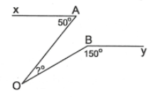
Bài 3. Cho 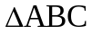 vuông tại A. Gọi M là trung điểm của cạnh BC. Trên tia đối của tia MA lấy điểm E sao cho ME = MA. Chứng minh rằng:
a) 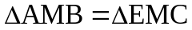
b) 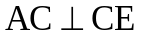
c) 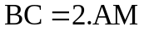
Bài 4. Cho , lấy M là trung điểm của cạnh BC. Trên tia đối của tia MA lấy điểm D sao cho MA = MD. Chứng minh rằng:
a) 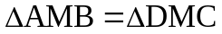
b) AC//BD
c) Kẻ , (H, K thuộc BC). Chứng minh BK = CH
d*) Gọi I là trung điểm của AC, vẽ điểm E sao cho I là trung điểm của BE. Chứng minh C là trung điểm của DE. (Gợi ý: Chứng minh E, C, D thẳng hàng trước).
---Hết---

